

TÍTULO:
ACTIVIDAD: PENSAMIENTO COMPUTACIONAL: DIAGRAMA DE FLUJOS
NOMBRE:
CRESPO SUAREZ ELVIS ALEXANDER
DOCENTE:
DR. ANDRES RICARDO CHECA PALACIOS
MATERIA:
TENCOLOGÍAS DISRUPTIVAS
PERÍODO:
EN LÍNEA 3
FECHA:
7 DE JULIO DE 2024

Realice una breve investigación de lecturas relacionales a la temática “Pensamiento computacional – Máquinas de Goldberg”.
Haga una búsqueda en internet sobre los diferentes usos que puede tener un diagrama de flujo.

Parte I
Ingrese a este enlace del Encuentro Internacional de Educación en Ingeniería AOCFI 2019 y visualice el documento PDF titulado “Desarrollando pensamiento computacional mediante máquinas de Goldberg”.
Lalinde Pulido, J. G. y Bueno Pizarro, N.A.(2019). Desarrollando pensamiento computacional mediante máquinas de Goldberg. Encuentro internacional de Educación en Ingeniería. https://acofipapers.org/index.php/eiei/article/view/74/69
Luego de la lectura y el análisis del documento de referencia, debe dar respuesta a los siguientes interrogantes:

- Haga una descripción de la arquitectura de una máquina Goldberg.
Una máquina Goldberg es diseñada para lograr una tarea simple a través de pasos elaborados. Tiene una estructura secuencial en sus elementos ya cada acción desencadena la siguiente formando así una reacción en cadena. Los componentes de una máquina Goldberg son rampas, dominós, esferas, etc. Cada uno de estos elementos cumple una función en el sistema con la ayuda de la física se puede diseñar de acuerdo con las ideas y percepciones, un ejemplo es la gravedad que hace que las esferas rueden en rampas.

- ¿Por qué considera que su concepto se asocia al de pensamiento computacional?
Sabemos que el pensamiento computacional se basa en resolver problemas, esquematizar sistemas con el objetivo de resolver problema complejo tratando de simplificarlos en partes más pequeñas para hacerlos más manejable. En el PDF a leer observamos un trabajo en equipo sobre estudiantes la cual obtuvieron principios básicos para resolver un problema la cual ellos lograron ver patrones como la activación del mecanismo en cadena, además, de realizar un algoritmo para llegar a su idea final en su proyecto de Goldberg.

- Describa una máquina de Goldberg de su creación que no presente más de 6 pasos o acciones
Paso 1 => Dejar caer una esfera pequeña por una rampa.
Paso 2 => La esfera golpea un carro de juguete lo cual logra impulsar al objeto.
Paso 3 => El carro de juguete impacta a una fila de dominós activando el mecanismo de secuencia.
Paso 4 => El último dominó empuja a una bola de ping pong.
Paso 5 => La bola de ping pong debe hacer un contacto para cerrar un circuito eléctrico por ejemplo encender una luz.

Parte II

- Investigue sobre los distintos tipos de diagrama de flujo que pueden utilizarse en la vida cotidiana.
- Diagrama de flujo de proceso: Es básico lo utilizan para trazar procesos y entenderlos.
- Diagrama de flujo de decisiones: Usado para representar decisiones y posibles consecuencias.
- Diagrama de flujo de datos: Representa la fluides de los datos dentro de un proceso, esto más se usa en producción industrial.
- Diagrama de flujo de trabajos: Visualización de tareas o acciones.

- Realice un diagrama de flujo que represente la siguiente situación:
Un cliente ingresa a un restaurante. El mozo le consulta si desea el menú ejecutivo o el menú a la carta. Si el cliente selecciona el menú ejecutivo, el mozo le sirve pasta con salsa y una bebida. Si selecciona el menú a la carta, el mozo se retira para que el cliente pueda elegir cómodamente lo que va a consumir.

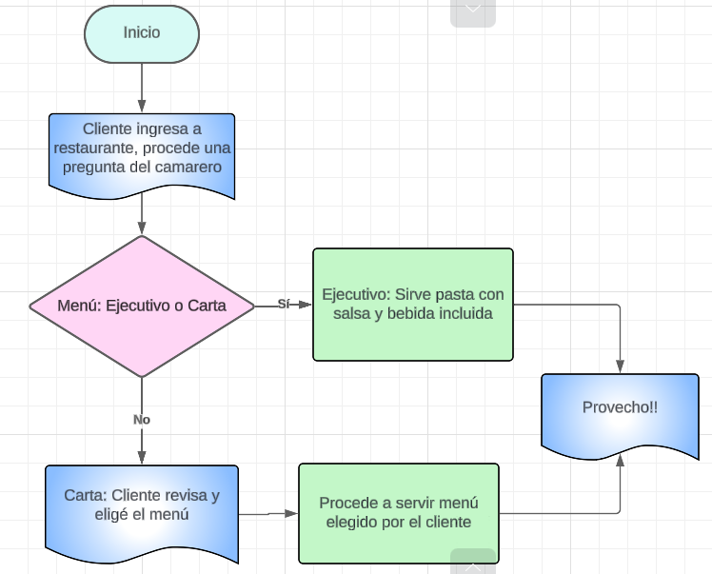

Bibliography
Juan Guillermo Lalinde Pulido, N. A. (n.d.). https://acofipapers.org/index.php/eiei/article/view/74/69 .
Mrio. (n.d.). https://miro.com/es/diagrama-de-flujo/que-es-diagrama-de-flujo/.

